GUIA DE TRABAJO INGLES
SEMANA 4 AL 8 DE MAYO
SEGUNDOS BASICO

OBJETIVOS: Leer y demostrar comprensión de palabras simples

UNIT 1: ‘TIME FOR SCHOOL’
ACTIVIDAD 1: Observa el siguiente video de las preposiciones de lugar
https://www.youtube.com/watch?v=8F0NYBBKczM&t=24s
ACTIVIDAD 2: Repasa las siguientes palabras (preposiciones de lugar)
VOCABULARY: PREPOSITIONS OF PLACE
- In= adentro
- On=encima
- Under=debajo
- Next to= al lado
- Behind= atrás
ACTIVIDAD 3: Completa con IN – ON – UNDER – NEXT TO para saber dónde está el hámster

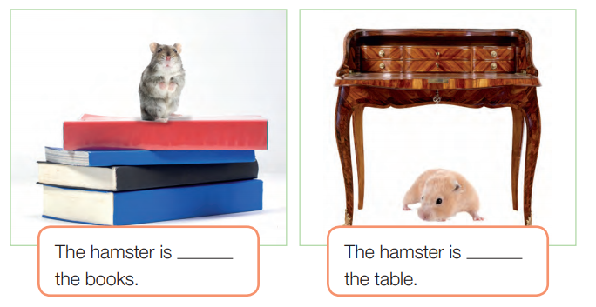

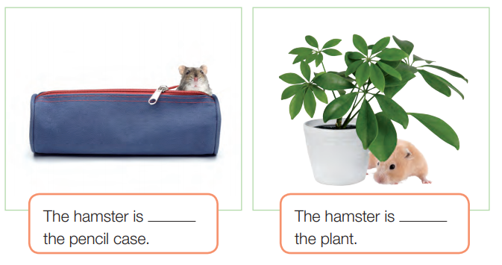

ACTIVIDAD 4: Pinta el objeto de acuerdo a la oración

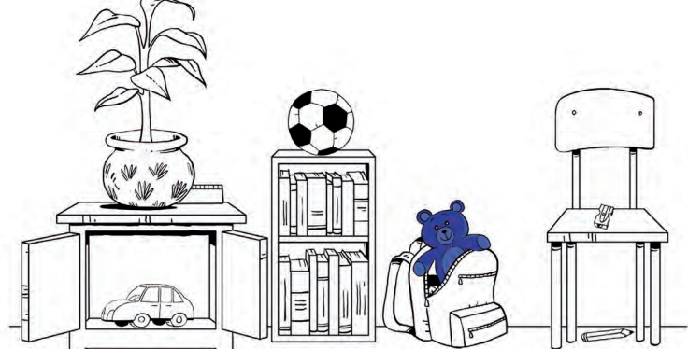

EXAMPLE: The teddy bear is IN the bag. It’s blue

- The pencil is UNDER de chair. It’s RED.
- The notebook is BEHIND the plant. It’s YELLOW
- The pencil sharpener is ON the chair. It’s GREEN

SOLUCIONARIO: LA IDEA ES QUE RESUELVAS LA GUIA SÓLO O CON AYUDA DE UN ADULTO, LUEGO COMPARES CON LAS RESPUESTAS Y CORRIJAS SI ES NECESARIO

RESPUESTAS ACTIVIDAD 3

THE HAMSTER IS ON THE BOOKS.
THE HAMSTER IS UNDER THE TABLE
THE HAMSTER IS IN THE PENCIL CASE
THE HAMSTER IS BEHIND THE PLANT

RESPUESTAS ACTIVIDAD 4

EL LAPIZ ESTA DEBAJO DE LA SILLA. ES ROJO.
EL CUADERNO ESTA DETRÁS DE LA PLANTA. ES AMARILLO
EL SACAPUNTAS ESTA ARRIBA DE LA SILLA. ES VERDE

LA GUIA SE RESUELVE Y PEGA, DE LO CONTRARIO HACER EL DESARROLLO EN EL CUADERNO
LA GUIA NO SE ENVIA AL CORREO.

